# LAPORAN PRAKTIKUM BAHASA PEMROGRAMAN



|  |  |  |  |  |
| --- | --- | --- | --- | --- |
| **Nama Praktikan** | **NIM** | **Tanggal Kumpul** | **Tanda Tangan Praktikan** | |
| Hafiz Faturrohman | 312210375 |  |  | |
|  | | | | |
| **Nama Penilai** | **Tanggal Koreksi** | **Nilai** | **Tanda tangan** | |
| **Asisten** | **Dosen** |
|  |  |  |  |  |

**PROGRAM STUDI TEKNIK INFORMATIKA FAKULTAS TEKNIK**

**UNIVERSITAS PELITA BANGSA BEKASI**

**2022**

## Daftar Isi

LAPORAN PRAKTIKUM BAHASA PEMROGRAMAN 1

Daftar Isi 2

MINGGU 1 3

* 1. Source code post test 1 4
  2. Source code post test 2 4
  3. Output post test 5

MINGGU 2 6

2.1 Source code post test 3 7

* 1. Source code post test 4 8
  2. Output post test 9

MINGGU 3 10

* 1. Source code post test 5 11
  2. Output post test 12

MINGGU 4 13

* 1. Source code post test 8 14
  2. Source code post test 9 15
  3. Output post test 16



**MINGGU 1**

### Source code post test 1

#include<iostream>

using namespace std;

int main()

{

string nama, nim, alamat;

cout << "Nama: Hafiz Faturrohman \n";

cout << "NIM : 312210375 \n";

cout << " \n";

cout << "data praktikum" << endl;

cout << "==============" << endl;

cout << "Nama = "; getline(cin, nama);

cout << "NIM = "; getline(cin, nim);

cout << "Alamt = "; getline(cin, alamat); return 0;

}

### Source code post test 2

*#include <iostream>*

*using namespace std;*

*int main()*

*{*

*cout << "Data Praktikan\n";*

*cout << "===================================\n";*

*cout << "Nama = Hafiz Faturrohman\n";*

*cout << "NIM = 312210375\n";*

*cout << "Alamat = Tanah Baru\n";*

*cout << "===================================\n";*

*float luas, keliling, r;*

*cout << "Masukan jari-jari = ";*

*cin >> r;*

*luas = 3.14 * r * r;*

*keliling = 2 * 3.14 * r;*

*cout << "Luas = " << luas <<endl;*

*cout << "Keliling = " << keliling <<endl;*

*return 0;*

*}*

### Output post test

* **Output post test 1**

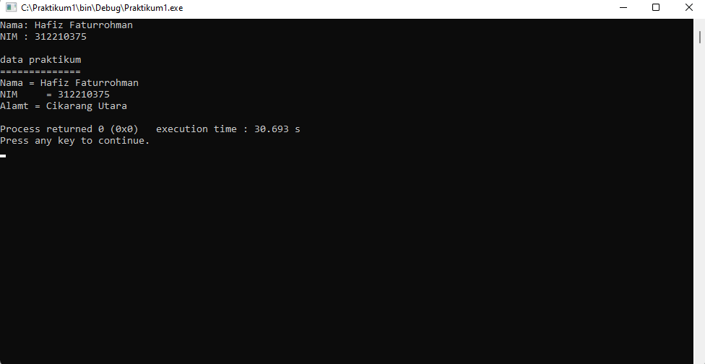

* **Output post test 2**

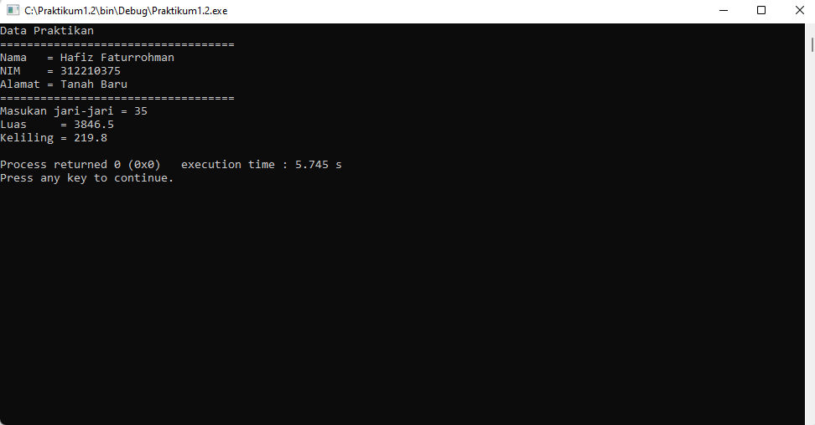



**MINGGU 2**

### 2.1. Source code post test 3

#include <iostream>

using namespace std;

int main()

{

cout<<"Nama : Hafiz Faturrohman"<<endl;

cout<<"Nim : 312210375"<<endl;

cout<<"------------------------"<<endl;

cout<<"Menghitung Volume dan Luas Bola"<<endl;

const float pi=3.14;

float r,Luas,Volume;

cout<<endl;

cout<<"Memasukkan Jari - Jari = ";

cin>> r;

cout<<endl;

Volume=4/3*pi*r*r*r;

cout<<"Volume Bola = "<<Volume<<endl;

Luas = 3.14*pi*r*r;

cout<<"Luas Bola = "<<Luas<<endl;

return 0;

}

### Source code post test 4

#include <iostream>

using namespace std;

int main()

{

cout<< "Nama : Hafiz Faturrohman "<<endl;

cout<< "NIM : 312210375 "<<endl;

cout<< "-----------------------"<<endl;

cout<< "program menentukan grade nilai mahasiswa "<<endl;

cout<< "-----------------------------------------"<<endl;

int nilaimhs;

string grade;

cout<< "Masukan Nilai Mahasiswanya : ";

cin>>nilaimhs;

cout<<endl;

if (nilaimhs >= 81 && nilaimhs <= 100){

cout<< "Nilai anda adalah A";

}else

if (nilaimhs >= 71 && nilaimhs <= 80){

cout<< "Nilai anda adalah B";

}else

if (nilaimhs >= 51 && nilaimhs <= 70){

cout<< "Nilai anda adalah C";

}else

if (nilaimhs >= 31 && nilaimhs <= 50){

cout<< "Nilai anda adalah D";

}else

if (nilaimhs <= 30){

cout<< "Nilai anda adalah E. belajar lagi yang rajin yah !!!!";

}

cout<<endl;

return 0;

}

### Output post test

* **Ouput post test 3**

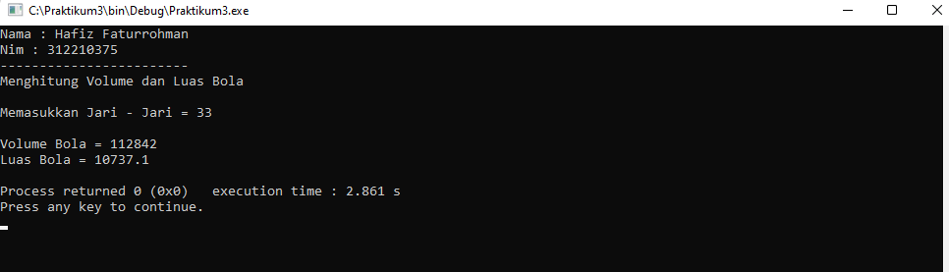

* **Output post test 4**

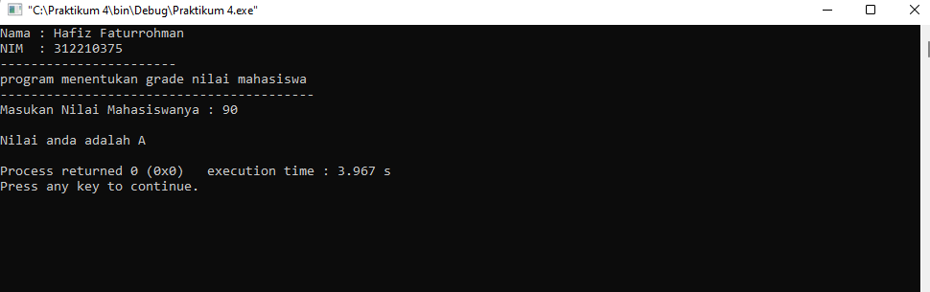



**MINGGU 3**

* 1. **Source code post test 5**

#include <iostream>

#include <string>

#include <iomanip>

using namespace std;

int main()

{

cout<< "Nama : Hafiz Faturrohman "<<endl;

cout<< "NIM : 312210375 "<<endl;

cout<< "-----------------------"<<endl;

string nama_kanan, nama_kiri = "Muhammad";

cout << "|" << setw(4) << "No" << setw(4) << "|";

cout << setw(10) << "Nama";

cout << setw(4) << "|" << endl;

for(int i = 1; i <= 5; i++)

{

cout << "|" << setw(4) << i << setw(4) << "|" << setw(4);

for(int j = 1; j<= 1; j++)

{

cout << setw(10) << nama_kiri << setw(4) << "|";

cin >> nama_kanan;

nama_kiri = nama_kanan;

}

}

}

### Output post test

* + **Output post test 5**

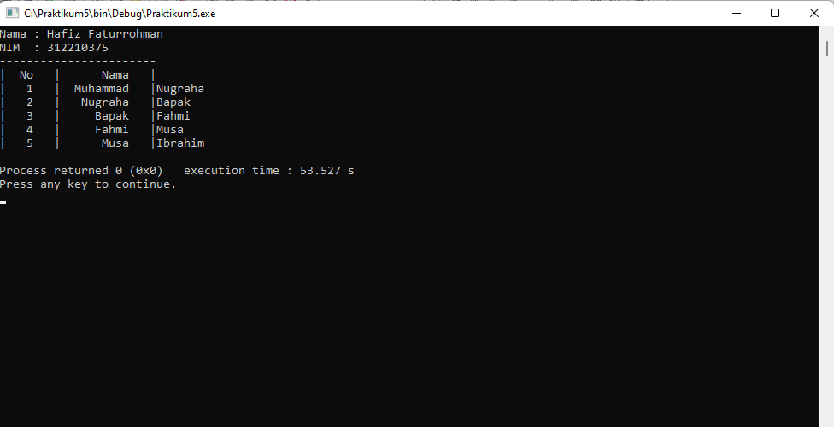



**MINGGU 4**

* 1. **Source code post test 8**

#include <iostream>

using namespace std;

// Fungsi untuk menjelaskan program kepada pengguna

void jelaskan_program(void) {

cout << "Program ini akan menghitung besar arus listrik." << endl;

cout << "Anda harus menginputkan nilai resistansi dan voltase." << endl;

}

// Fungsi untuk mendapatkan nilai resistansi dan voltase dari pengguna

void dapatkan_values(float *r, float *v) {

cout << "Masukkan nilai resistansi (dalam ohm): ";

cin >> *r;

cout << "Masukkan nilai voltase (dalam volt): ";

cin >> *v;

}

// Fungsi untuk melakukan kalkulasi besar arus

float do_kalkulasi(float resistance, float voltase) {

float arus = voltase / resistance;

return arus;

}

// Fungsi untuk menampilkan hasil kalkulasi ke layar

void tampilkan_hasil(float arus) {

cout << "Besar arus listrik adalah " << arus << " ampere." << endl;

}

int main() {

float resistor, volt, arus; // variabel untuk menyimpan resistansi, voltase, dan arus

// Jelaskan program kepada pengguna

jelaskan_program();

// Dapatkan nilai resistansi dan voltase dari pengguna

dapatkan_values(&resistor, &volt);

// Hitung besar arus

arus = do_kalkulasi(resistor, volt);

// Tampilkan hasil ke layar

tampilkan_hasil(arus);

return 0;

}

### Source code post test 9

#include <iostream>

#include <string>

using namespace std;

const int N = 5; // Banyaknya mahasiswa yang akan dimasukkan

// Struktur mahasiswa

struct Mahasiswa {

string nim;

string nama;

float ip;

};

int main() {

Mahasiswa mahasiswa[N]; // Array dari struktur mahasiswa

// Input data mahasiswa

for (int i = 0; i < N; i++) {

cout << "Masukkan data mahasiswa ke-" << i + 1 << ":" << endl;

cout << "NIM: ";

cin >> mahasiswa[i].nim;

cout << "Nama: ";

cin >> mahasiswa[i].nama;

cout << "IP: ";

cin >> mahasiswa[i].ip;

}

// Tampilkan tabel sederhana

cout << endl << "Tabel sederhana:" << endl;

cout << "| No. | NIM | Nama | IP |" << endl;

cout << "|-----|-----------|---------------|-----|" << endl;

for (int i = 0; i < N; i++) {

cout << "| " << i + 1 << " | " << mahasiswa[i].nim << " | " << mahasiswa[i].nama << " | " << mahasiswa[i].ip << " |" << endl;

}

return 0;

}

### Output post test

### Output post test 8

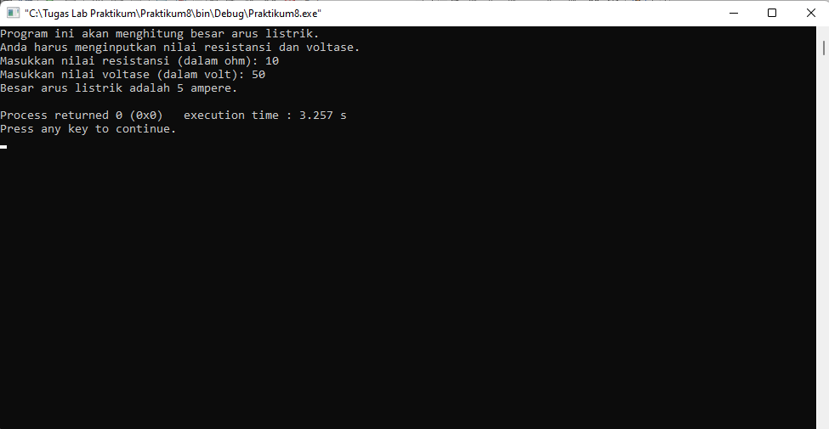

* + **Output post test 9**

